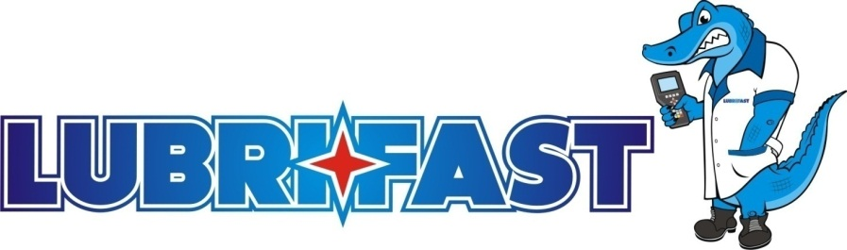

LOS MOCHIS SINALOA DICIEMBRE 26 DE 2018

KURODA

TIDA 2012

POR MEDIO DE L A PRESENTE LE COTIZO LO SIGUIENTE:

1 AFINACION MAYOR $ 1151.15

SUBTOTAL $ 1151.15

IVA $ 184.18

TOTAL $ 1335.33

INCLUYE: LIMPIEZA DE INYECTORES (POR MEDIO DE BOYA), LIMPIEZA DE CUERPO DE ACELERACION, BUJIAS, ACEITE, FILTRO DE ACEITE, FILTRO DE AIRE DE MOTOR, MANO DE OBRA.

CHEQUEO GENERAL. LAVADO Y ASPIRADO, GRATIS.

PRECIOS DE CONTADO

LAM PAUL GERARDO KELLY SOTO